‘결합은 더 쉽게, 할인은 더 크게’
SKT, 혼자서도 할인 받는 ‘요즘가족결합’ 출시
- 가족 범위 확대로 더욱 쉽게 할인 받는 유무선 결합상품 새롭게 선보여
- 다양한 가족 형태에 맞춰 1인 가구는 물론 결혼 앞둔 예비부부 등도 결합 가능
- 초고속 인터넷 할인 늘리고 인터넷 / IPTV 최대 2회선까지 할인 적용
- 가입 고객 프로모션 통해 가전 패키지, 호텔 숙박권 등 푸짐한 혜택도 제공
※ 엠바고: 배포 즉시 보도 가능합니다.

[2022. 9. 8]

SK텔레콤(대표이사 사장 유영상, www.sktelecom.com) 이 1인 가구 등 다양한 가족 구성 형태가 증가하는 사회적 트렌드를 고려해 가족 혼자서도 할인 받을 수 있는 신규 유무선 결합상품 ‘요즘가족결합’을 출시한다고 8일 밝혔다.

요즘가족결합은 기존 결합상품 대비 ▲쉽고 직관적인 상품 구조 ▲가입 가능 가족 범위 확대 ▲인터넷 IPTV 등 유선 결합 혜택 등을 강화해 고객의 라이프 스타일에 맞춘 할인 혜택을 제공할 수 있을 것으로 기대된다.

먼저 결합 구성원의 휴대폰 월 정액 요금 수준과 관계 없이 결합한 이동전화 회선 수(최대 5회선)에 따라 7,900원에서 최대 38,300원까지 할인 혜택을 제공한다.

또 사회적으로 1~2인 가구의 비중이 증가하는 추세를 반영해 결합 가능한 가족 범위를 확대했다. 이에 따라 1인 가구를 포함해 예비부부와 같이 가족 구성을 앞둔 1인도 함께 가입이 가능해 더 많은 고객들이 결합 할인 혜택을 받을 수 있다.

유선 결합 혜택도 강화된다. 요즘가족결합은 인터넷과 IPTV 각각 2회선까지 결합이 가능해 거주지가 다른 가족 구성원도 할인 혜택을 받을 수 있다. 예를 들어 성년이 되어 거주지를 독립 한 자녀가 인터넷과 IPTV를 새로 가입해 기존 거주지(부모님 댁)의 인터넷과 IPTV를 함께 묶는 것이 가능하다.

또 요즘가족결합에 가입한 IPTV 고객에게는 모바일에서도 데이터 부담 없이 B tv 콘텐츠를 이용할 수 있는 월 5,500원 상당의 ‘모비데이터팩’을 무료로 제공한다. 모비데이터팩은 ‘모바일 B tv’ 전용 데이터를 무제한급(일 1GB, 소진 시 최대 3Mbps)으로 제공하는 상품이다.

이 외에도 기가계열(기가, 기가라이트) 인터넷 상품과 B tv All(252개 B tv 모든 채널을 시청할 수 있는 IPTV 상품)을 함께 이용하면 B tv 유료 콘텐츠를 즐길 수 있는 3,300원 할인쿠폰 및 AI 셋톱박스 임대료 할인을 약정기간 동안 매월 받을 수 있다.

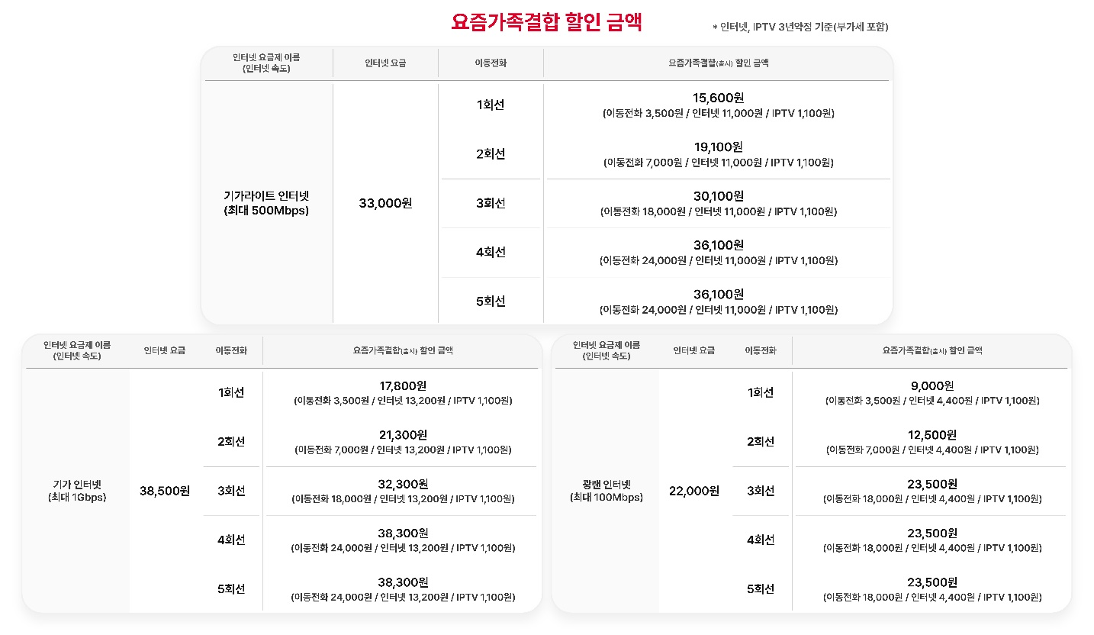
SKT는 가입고객에게 푸짐한 혜택을 제공하는 프로모션도 함께 진행한다. 오는 10월 31일까지 요즘가족결합에 가입 후 프로모션에 응모한 고객 중 추첨을 통해 ▲2,000만원 상당의 삼성전자 가전 풀패키지(1명) ▲롯데 시그니엘 호텔 스위트룸 1박 숙박권 및 120만원 상당의 롯데호텔 바우처(10명) ▲배스킨라빈스 패밀리 사이즈 아이스크림 기프티콘(5,000명)을 경품으로 제공한다.

또 프로모션 기간 중 요즘가족결합에 가입한 B tv 고객 선착순 40,000명에게 B tv VOD 쿠폰 1만원권을 제공할 예정이다.

프로모션은 고객에게 발송되는 가입 안내 문자(MMS)에 포함된 URL 또는 프로모션 전용 홈페이지(https://sktdream.co.kr)를 통해 참여할 수 있다.

김지형 SKT 통합마케팅전략 담당은 “고객의 라이프 스타일 기반으로 가족 구성원수와 관계없이 쉽게 결합할 수 있는 ‘요즘가족결합’이 더 많은 고객의 가계 통신비 부담을 줄일 것으로 기대한다”며, “SKT는 앞으로도 고객의 사용패턴을 고려한 다양한 상품 · 서비스 출시를 위해 노력할 것”이라고 밝혔다.

※ 사진설명
SKT가 1인가구 비율이 꾸준히 증가하고 있는 사회적 트렌드를 고려해 혼자서도할인 받을 수 있는 신규 유무선 결합상품 ‘요즘가족결합’을 새롭게 출시한다.

▶ 관련문의 : SKT PR실 김동영 매니저 (02-6100-3817)

